Für Lichtblick

**Blaskapelle Würenlingen**

Sonntag, 19. Oktober 2025, 17:00 Uhr

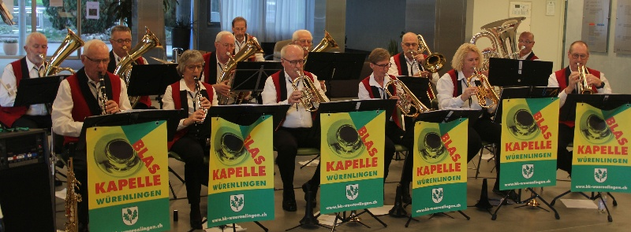

< Ein Strauss Melodien>

Mit diesem Motto wird die Blaskapelle, unter der musikalischen Leitung von Karl Hauenstein und moderiert von Marcel Haberstroh, eine gute Stunde für Sie musizieren.

Wir freuen uns an Ihrem Interesse und an der Sympathie uns gegenüber und laden Sie herzlich zu unserem Jahreskonzert in der Kirche Würenlingen ein.

Eintritt frei (Kollekte)

Für Ihren Besuch danken wir Ihnen und grüssen Sie

Blaskapelle Würenlingen, Bruno Frei